
МЕЖРЕГИОНАЛЬНАЯ ОБЩЕСТВЕННАЯ
ОРГАНИЗАЦИЯ «КАМЧАТСКОЕ ЗЕМЛЯЧЕСТВО «ГАМУЛЫ» ФИЛИАЛ ПО САНКТ-ПЕТЕРБУРГУ И ЛЕНИНГРАДСКОЙ ОБЛАСТИ

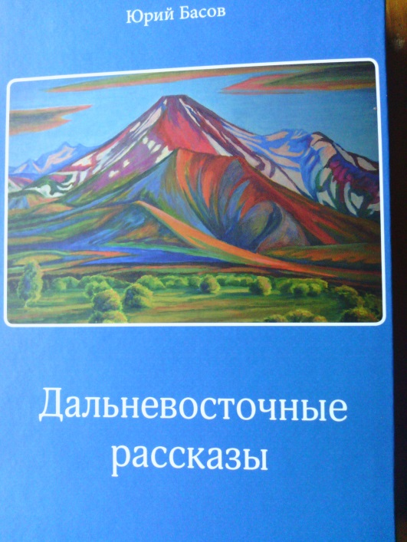

«На Восток посмотри, на Восток!»

В Санкт-Петербурге вышла в свет первая книга активного участника нашего землячества Юрия Степановича Басова. Известный учёный-ихтиолог, самобытный художник – он в этот раз представил землякам ещё одну грань своего таланта, поделившись с нами своими «Дальневосточными рассказами».
Юрий Степанович, родившийся на Амуре и значительную часть жизни проживший на Камчатке, свои рассказы посвятил именно этим местам. И людям, которые населяют эти прекрасные уголки нашей Родины. Люди и природа – главные герои произведений, которые завораживают читателя буквально с первых строк.
Здесь – и рассказы о детских и юношеских годах автора в приамурской глубинке, и повествования о нелёгкой жизни в условиях военного и послевоенного времени. Таинственные места («Свидерская поляна», «Японский памятник») соседствуют с напряжёнными ситуациями и поразительными характерами («Стрелок», «Катера, пароходы и лодки»). Сразу проникаешься доверием к автору и понимаешь: это всё не придумано для «красного словца», всё произрастает из глубин истории нашего народа. И по-хорошему завидуешь, что человек не просто запомнил людей, ситуации и подробности, а сумел так красочно изложить, что поневоле погружаешься в этот мир, начинаешь сопереживать его героям.
Потрясают многочисленные детали – будь то описание уникальной природы Приамурья и Камчатки или рассказы о работе матросов, ихтиологов, охотников. Чувствуется, что всё это пережито самим автором, «прощупано» руками и пропущено через сердце и душу. Тайга, цветы, реки, животный мир – всё описывается с любовью и знанием всевозможных тонкостей и хитростей. И обилие тонко сделанных жизненных наблюдений, множество ярких деталей совсем не «утяжеляет» текст, не делает его трудночитаемым. Наоборот – позволяет, словно бы, окунуться в этот удивительный мир, который, к сожалению, неведом и недоступен многим из нас. И только мастерство рассказчика позволяет нам хотя бы на время прочтения книги в него окунуться и насладиться красотой этих мест.
Отдельная глава посвящена собакам. Признаюсь, я, как старый «собачник», с особым волнением читал эти страницы. И был поражён, насколько интересные истории (я бы даже сказал - потрясающие) удалось донести автору до читателей. Каждая из них – просто маленький «фильм» о дружбе человека и животного, о верности и предательстве. В каждом рассказе этой главы отношение героя к собакам только ярче и чётче высвечивает его характер, помогает понять его сильные и слабые стороны, мотивы поступков.
Потрясающая история связиста Вислова, который никак не мог улететь с Камчатки, а верная Набуна спасала его раз за разом от гибели, но в конце концов умерла, так и не сумев помочь мужику наладить новую жизнь… Или дикие собаки, приручённые рыбинспектором Шакировым, которые выполнили свой долг, спасли ему жизнь в драматической ситуации, но не смогли побороть инстинкты предков и поплатились за это. Или полярная лайка Укле, верно служившая чукче Оннаву – причём, и в своей собачьей жизни, и уже после неё…
Простые и мудрые истории, непридуманные, неприукрашенные, много говорящие нам и о приручённых нами животных, и о нас самих.
Вот эту фразу, кстати, можно с полным правом отнести и к рассказам старого чукчи Таната. Порой просто поражаешься, насколько глубоко воспринимает окружающий мир вполне обычный северный человек – не сильно образованный, но много повидавший и переживший. И насколько точны его познания об этом мире. И насколько образно он может о нём рассказывать своему собеседнику, попутчику, товарищу.
Очень хочется процитировать какие-то фрагменты из рассказов Юрия Степановича, но не стану этого делать, чтобы не отбирать у будущих читателей его произведений славного чувства первооткрытия, радости от соприкосновения с талантом.
Недаром говорят – талантливый человек талантлив во всём, за что берётся. Вот и Басов таков. Ко многим его научным разработкам можно смело прибавлять слово «впервые»; его картины (с ними знакомы земляки-камчатцы) производят такое неизгладимое впечатление, что даже как-то неловко называть этого художника «самодеятельным»; и его рассказы (прошу поверить мне на слово, но можете убедиться в этом сами) совсем не вызывают ассоциации с какими-то «любителями», по недоразумению взявшимися за перо. Это – крепкая, добротная проза, с чутким отношением к слову, к деталям, эпитетам и метафорам. С чёткой композицией рассказа, с хорошей проработкой характеров. Словом – со всеми необходимыми для этого ремесла компонентами. И книга эта явно не относится к разряду «лёгкого чтива», которое напрочь забываешь через секунду после закрытия обложки. Спустя дни и недели после прочтения (думаю, что и гораздо дольше) по-прежнему не идут из головы интересные характеры, диалоги и ситуации, описанные Басовым. И делает это он столь мастерски, что в голове возникает картинка: ты будто сидишь в кинозале, и его герои проживают свою жизнь не на страницах книги, а на экране.
Это дано не каждому писателю. У Юрия Степановича сей дар есть. И пожелаем ему пользоваться им и дальше, в новых произведениях. На радость нам – его читателям.

Сергей БОРОВКОВ, журналист, член правления филиала землячества «Гамулы»

